**MARCOS DE DESARROLLO PARA DISEÑO WEB**

¿Qué es?

Son herramientas y bibliotecas que otros desarrolladores han creado para alcanzar un objetivo técnico determinado o para facilitar el desarrollo en un idioma determinado.

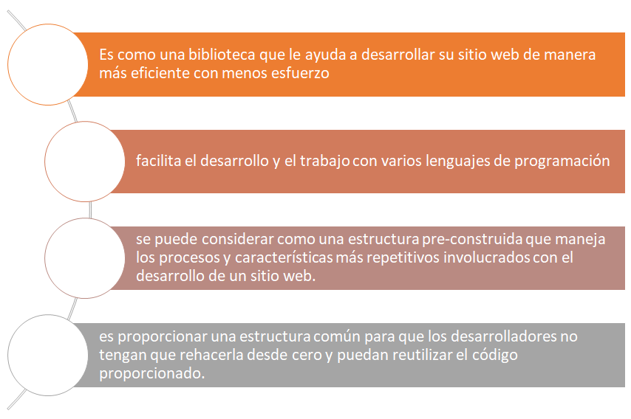

**Tipos de desarrollo**

Front end

Back End

**FRONT END**

Suelen consistir en un paquete compuesto por una estructura de archivos y carpetas de código estandarizado (HTML, CSS, documentos JS, etc.)

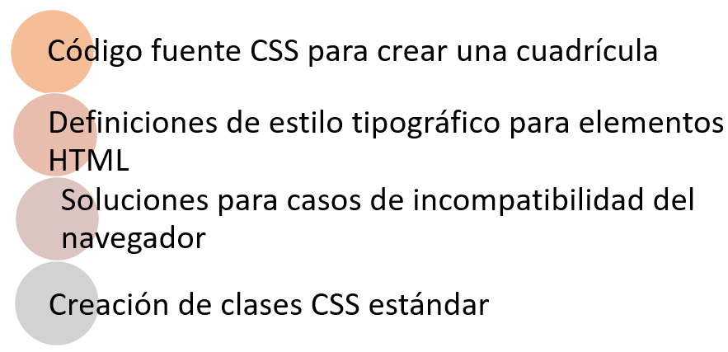

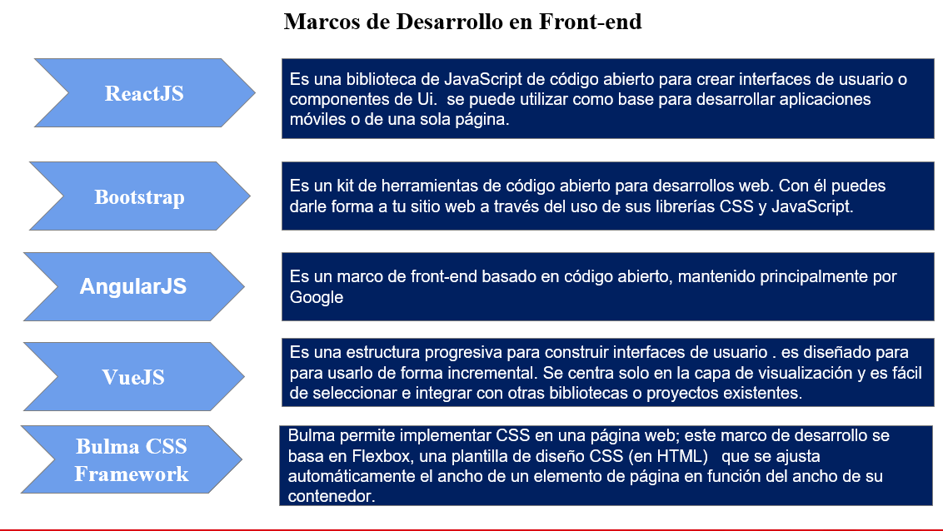

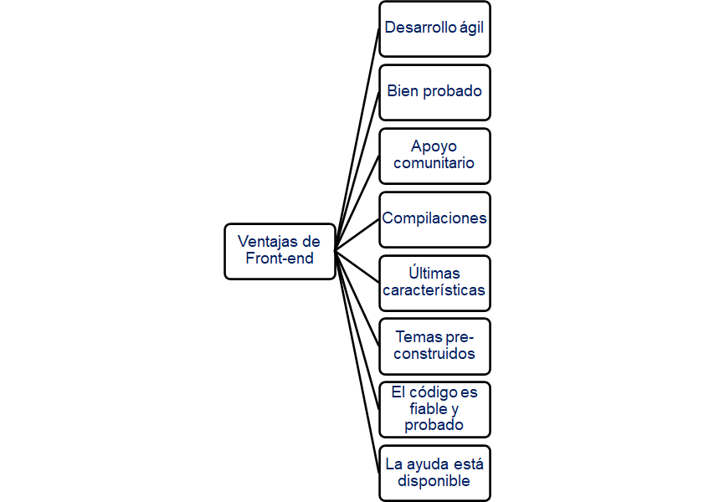}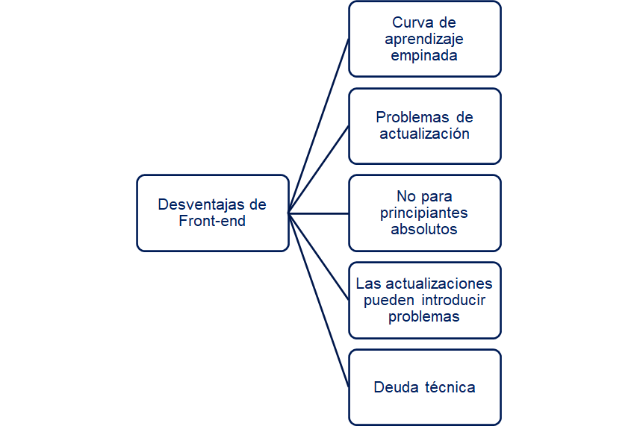

**Sistema de control de versiones**

¿Qué es?

Es una gestión de archivos a lo largo del tiempo , permitiendo la evolución del trabajo. A través de un sistema de control de versiones nos permite crear diversas versiones de lo que vamos desarrollando.

**Elementos Básicos**

Repositorio : Almacén de que guarda toda la información del proyecto. Habitualmente tiene estructura de árbol.

Servidor: Máquina donde está alojado el Repositorio.

Working Copy/Working Set (Copia de trabajo): Copia local donde el desarrollador trabaja.

Trunk/Main/master (Rama principal): Localización dentro del repositorio que contiene la rama principal de desarrollo.

Tipos :

LOCAL Los cambios son guardados localmente y no se comparten con nadie. Esta arquitectura es la antecesora de las dos siguientes.

CENTRALIZADO – Existe un servidor centralizado que almacena el repositorio completo – La comunicación/colaboración entre desarrolladores se lleva a cabo (forzosamente) utilizando el repositorio centralizado – Son más simples de usar – Los modelos de trabajo son más restringidos

DISTRIBUIDO – Cada desarrollador contiene una copia completa de todo el repositorio – Los mecanismos de comunicación/colaboración entre desarrolladores son más abiertos – Son (un poco) más difíciles de utilizar que los sistemas centralizados – Los modelos de trabajo son más flexibles – “Los branches/merges son más simples”

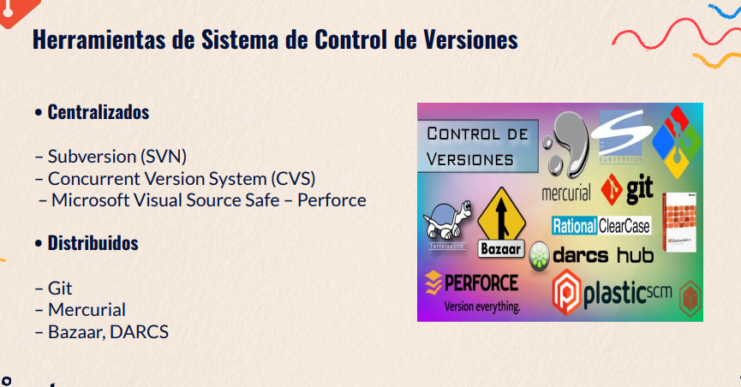

Que es GIT¿?

Es un sistema que almacena y organiza los cambios realizados a uno o varios archivos para permitir acceder a distintas versiones de los mismos posteriormente.

Sirve como flujo de trabajo

Que es HOSTING¿?

* es un **servicio** de alojamiento para sitios web. En lugar de alojar personas, el **hosting** web aloja los contenidos de tu web y tu correo electrónico para que puedan ser visitados en todo momento desde cualquier dispositivo conectado a Internet.

TIPOS

* **Hosting Compartido:** se alojan varios sitios web en un mismo servidor. Comparten los recursos del servidor.
* **Hosting Privado Virtual (VPS):** Se caracteriza por ser un servidor físico fraccionado. Cada proyecto trabaja de forma independiente.
* **Servidor Dedicado**: Exclusivo para un solo cliente, se permite adaptar el software o hardware a las necesidades del usuario.

**Hosting en la nube (Cloud Hosting):** Distribuye a varios servidores en la nube, si uno falla el resto compensa la pérdida de recursos.

HOSTINGS GRATIS

* **AwardsSpace:** Otorga un espacio de disco ilimitado, posibilidad de crear hasta dos sitios, tráfico mensual ilimitado, soporte las 24 horas los 7 días a la semana, certificados de seguridad SSL y HTTPS.
* **000Webhost:** Tiene un creador de sitios web muy sencillo de usar y puedes instalar CMS y aplicaciones con un solo clic.
* **5GBfree:** 5GBfree obtienes 5Gb de espacio (de ahí viene su nombre), así como tres bases de datos MySQL, una cuenta FTP y 20 GB de ancho de banda. Además no contiene publicidad.
* **LucusHost:** Su plan sin costo brinda 1 GB de almacenamiento y 5 Gb de transferencia mensual.
* **X10Hosting:** 2 bases de datos MariaDB, 1 GB de memoria RAM, tres cuentas de correo electrónico, tres cuentas FTP, copias de seguridad y soporte gratuito.
* **Byethost:** Aunque solo te da 500 Mb de espacio en disco, lo compensa con  200 GB de ancho de banda, PHP, MySQL, posibilidad de hospedar 50 dominios y 50 subdominios, creación de cuentas de correo  ilimitadas, certificado SSL y soporte técnico 24/7.
* **Cowabi:** Su plan de hosting gratis te permite crear, gestionar y estructurar tu página web, sin la necesidad de tener conocimientos en programación o administración web, pues aparte de la instalación en un solo clic también soporta PHP, MySQL, FTP, Apache y otras tecnologías.

Que es dominio ¿?

* Un **dominio de Internet** es una red de identificación asociada a un grupo de dispositivos o equipos conectados a la red Internet.
* Es un nombre fácil de recordar asociado a una dirección IP física de Internet.
* Sin la ayuda del sistema de nombres de dominio, los usuarios de Internet tendrían que acceder a cada servicio web utilizando la dirección IP del nodo.
* Cualquiera puede comprar un nombre de dominio. Solo tienes que ir a un registrador o un host de dominios, encontrar un nombre que nadie más utilice y abonar una pequeña cuota anual para ser su propietario.

**HERRAMIENTAS PARA TRABAJAR DISEÑO WEB**

**Microsoft Visual Studio**

Visual Studio es una de las aplicaciones top de Microsoft.

Una utilidad que permite a los desarrolladores crear aplicaciones web o servicios web en cualquier entorno que soporte la plataforma .NET. Esto incluye páginas web, videoconsolas, dispositivos móviles...

**Twitter Bootstrap**

Es un framework desarrollado por Twitter que simplifica el proceso de creación de diseños web combinando CSS y JavaScript.

Puede crear interfaces que se adapten a los distintos navegadores (responsive design) apoyándonos en un framework potente con numerosos componentes webs que nos ahorrarán mucho esfuerzo y tiempo.

**Notepad++**

Es un editor de texto y código de fuente libre, posee muchos lenguajes de programación, dentro de ellos se encuentra el lenguaje de etiquetas de HTML, para el desarrollo web de las interfaces de esta. Dispone de resaltado de sintaxis y algunos de los lenguajes soportados son: C, C++, Java, C#, XML, HTML, PHP, Javascript, ASCII, ASP, SQL, CSS, Perl, Python y Lua, aunque dispone de más

**Angular**

Es un framework opensource desarrollado por Google para facilitar la creación y programación de aplicaciones web de una sola página, las webs SPA.

Separa completamente el frontend y el backend en la aplicación, evita escribir código repetitivo y mantiene todo más ordenado gracias a su patrón MVC (Modelo-Vista-Controlador) asegurando los desarrollos con rapidez, a la vez que posibilita modificaciones y actualizaciones.

**Sublime text**

Sublime Text es un [editor de texto](https://es.wikipedia.org/wiki/Editor_de_texto) y [editor de código fuente](https://es.wikipedia.org/wiki/Editor_de_c%C3%B3digo_fuente). Está escrito en [C++](https://es.wikipedia.org/wiki/C%2B%2B) y [Python](https://es.wikipedia.org/wiki/Python) para los plugins.[1](https://es.wikipedia.org/wiki/Sublime_Text)​ Desarrollado originalmente como una extensión de [Vim](https://es.wikipedia.org/wiki/Vim)

**VISUAL STUDIO CODE**

Es un editor de texto y código fuente

**Herramientas de prototipado web**

Un prototipo web consiste en un boceto, navegable o no, que permiten crear una referencia visual de la estructura de una página web, definiendo al detalle el contenido y su distribución visual, organizando así la información a nivel de página

**¿Para qué sirven las herramientas de prototipado?**

* Las herramientas de prototipos son una parte integral del proceso de diseño, ya que permiten la revisión de los conceptos básicos del proyecto en la etapa inicial de su desarrollo y compartir opiniones con el resto del equipo.
* Gracias a ellos puedes crear fácilmente una maqueta interactiva de un sitio **web** o aplicación móvil, que es capaz de identificar cualquier deficiencia en el flujo y la usabilidad del diseño antes de invertir demasiado tiempo ni dinero en su desarrollo

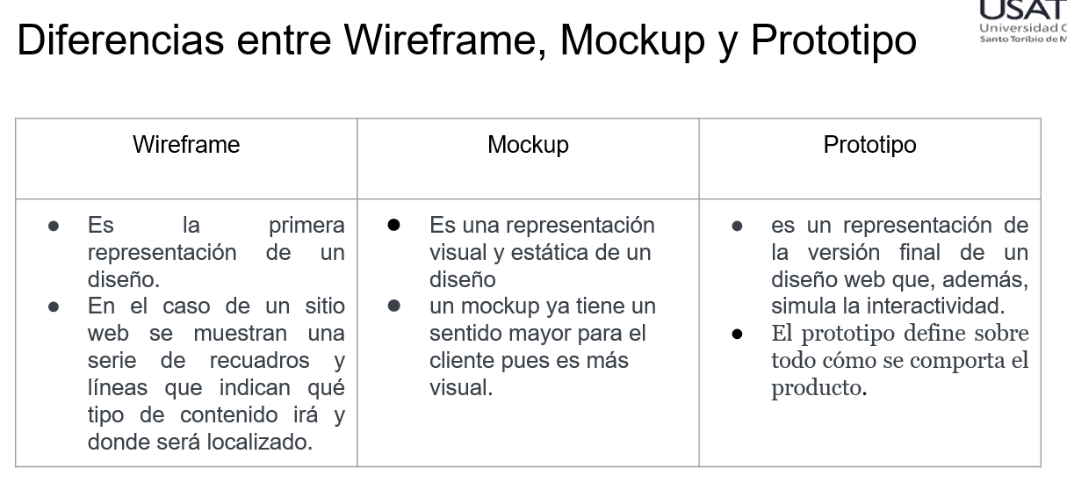

PIDOCO

MARVEL

PRINCIPE

STUDIO

DRAFTIUM

FRAMER

VISUAL PARADIGM